Sistem struktur Gedung Bertingkat Infilled frame
- Sistem struktur rangka terisi terdiri dari kerangka balok dan kolom yang sebagian isinya diisi dengan pasangan bata, beton bertulang, atau dinding balok.
- Dinding pengisi dapat berupa bagian-ketinggian atau sepenuhnya mengisi bingkai.
- Dinding mungkin atau mungkin tidak terhubung ke bekisting.

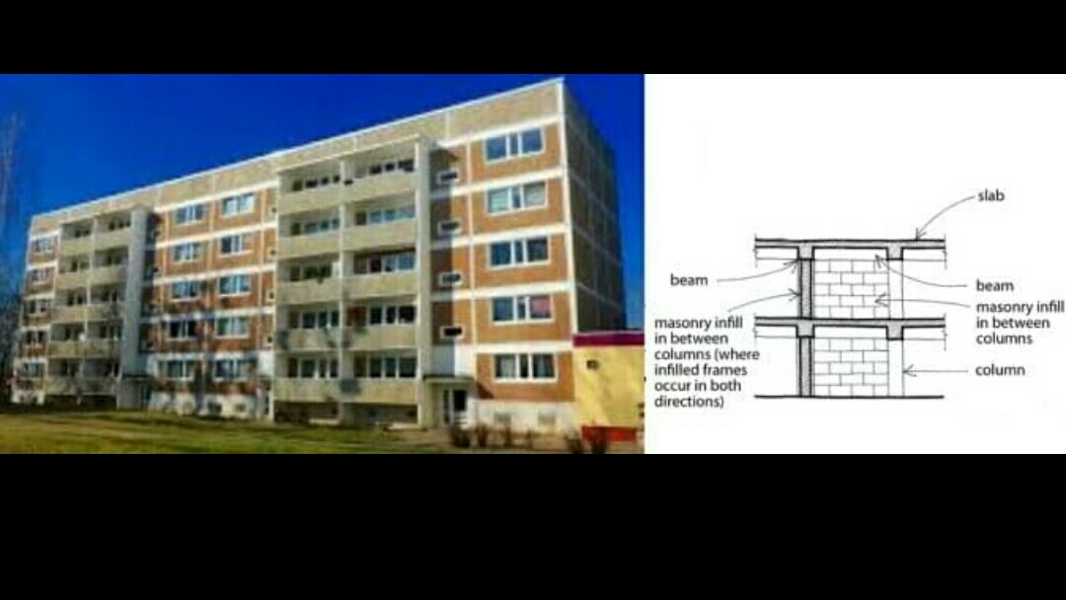
- Ketat dan kekuatan dinding yang baik dalam perencanaan mencegah pembengkokan balok dan kolom di bawah beban horizontal. Akibatnya, kinerja struktural bingkai akan ditingkatkan.
- Selama gempa bumi, struts kompresi diagonal terbentuk di infill sehingga struktur berperilaku lebih seperti Braced Frame daripada Moment Frame.
- sistem ini dapat membangun hingga 30 gedung bertingkat.

